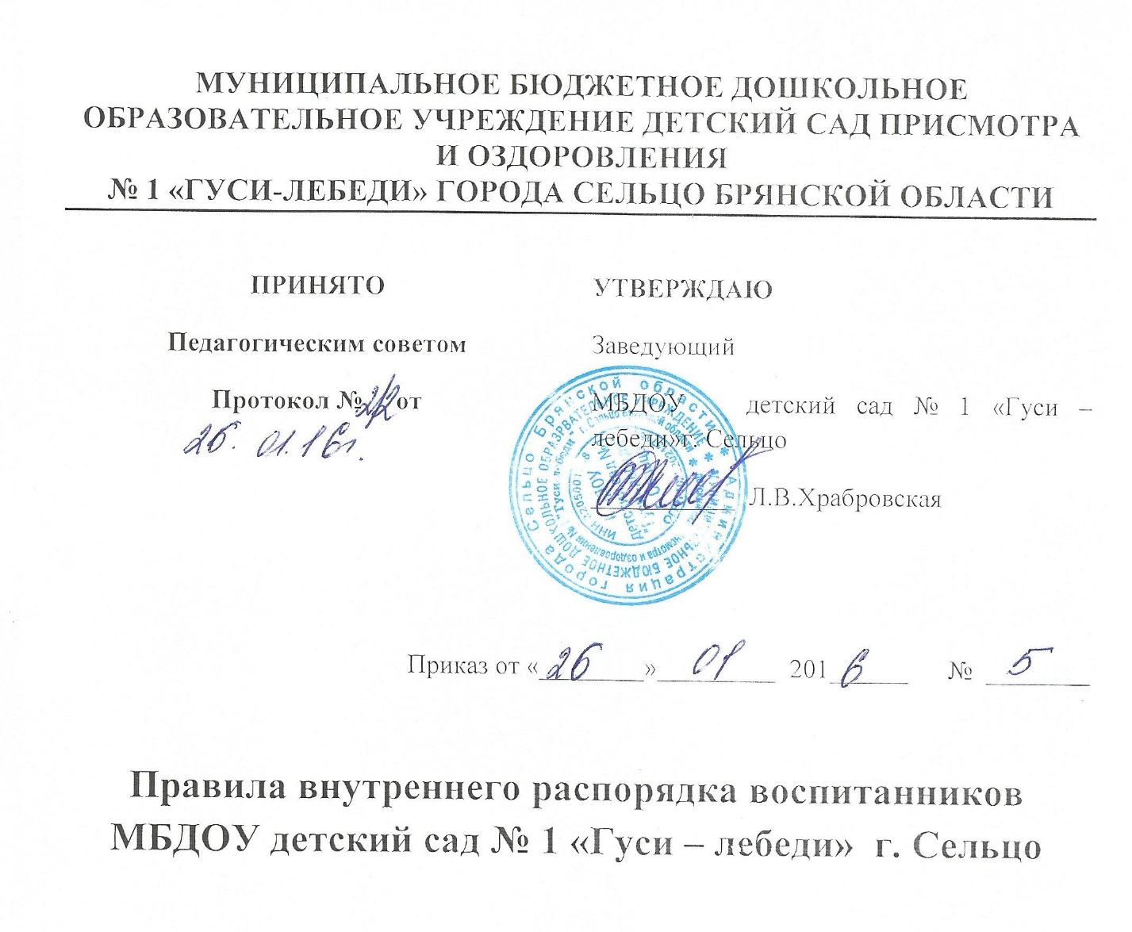

- ОБЩИЕ ПОЛОЖЕНИЯ

1.1. Настоящие Правила внутреннего распорядка воспитанников МБДОУ детский сад № 1 «Гуси лебеди» г. Сельцо и их родителей (законных представителей) (далее – Правила) разработаны в соответствии с Конституцией РФ, Гражданским кодексом, Семейным кодексом, Федеральным Законом от 29.12.2012 г. № 273-ФЗ «Об образовании в Российской Федерации», Постановлением Главного государственного санитарного врача РФ от 15.05.2013 г. №26 «Об утверждении СанПиН 2.4.1.3049-13 «Санитарно-эпидемиологические требования к устройству, содержанию и организации режима работы дошкольных образовательных организаций», Уставом МБДОУ.
1.2. Правила внутреннего распорядка разработаны для воспитанников и их родителей (законных представителей) муниципального бюджетного дошкольного образовательного учреждения детский сад присмотра и оздоровления № 1 «Гуси – лебеди» г. Сельцо (Далее – Учреждение) с целью обеспечения безопасности детей во время их пребывания в Учреждении, а также успешной реализации целей и задач Учреждения, определенных в ее Уставе.
1.3. Настоящие Правила внутреннего распорядка являются обязательными для исполнения всеми участниками образовательных отношений. При приеме воспитанника администрация Учреждения обязана ознакомить родителей (законных представителей) воспитанников с настоящими Правилами.
1.4. Копии Правил внутреннего распорядка для воспитанников и их родителей (законных представителей) вывешиваются на стендах во всех групповых помещениях Учреждения и на официальном сайте Учреждения.
1.5. Правила вступают в силу с момента издания приказа об утверждении Порядка и действует до внесения изменения.
1.6. Правила считаются пролонгированным на следующий период, если нет дополнений и изменений.

II. ВОЗНИКНОВЕНИЕ, ИЗМЕНЕНИЕ И ПРЕКРАЩЕНИЕ
ОБРАЗОВАТЕЛЬНЫХ ОТНОШЕНИЙ

2.1. Основанием возникновения образовательных отношений между Учреждением и родителями (законными представителями) воспитанников является заключение договора об образовании.
2.2. Образовательные отношения изменяются в случае изменения условий получения воспитанником образования по конкретной основной или дополнительной образовательной программе, повлекшего за собой изменение взаимных прав и обязанностей воспитанника и Учреждения.
2.3. Образовательные отношения могут быть изменены как по инициативе родителей (законных представителей) воспитанника по его заявлению в письменной форме, так и по инициативе Учреждения.
2.4. Основанием для изменения образовательных отношений является приказ Учреждения, изданный директором или уполномоченным им лицом. Приказ издается на основании внесения соответствующих изменений в договор об образовании.
2.5. Права и обязанности воспитанника, родителей (законных представителей) изменяются с даты издания приказа или с иной указанной в нем даты.
2.6. Основанием для прекращения образовательных отношений является приказ Учреждения об отчислении воспитанника. Права и обязанности воспитанника, родителя (законного представителя) воспитанника, прекращаются с даты его отчисления из Учреждения.

- РЕЖИМ ОБРАЗОВАТЕЛЬНОГО ПРОЦЕССА

  - Режим работы и длительность пребывания в Учреждении детей определяется Уставом Учреждения.
  - Учреждение функционирует в условиях 10-часового рабочего дня в режиме 5-дневной рабочей недели.
  - Режим работы Учреждения с 7.00 ч. до 18.00 ч.
  - Прием детей осуществляется с 7.00 ч. до 8.30 ч. Больные дети или дети с подозрением на заболевание в Учреждение не принимаются. Воспитатель имеет право не принять ребенка и потребовать его осмотр медицинским работником.
  - Ежедневная организация жизни и деятельности воспитанников осуществляется в соответствии с режимом дня, определенным для каждой возрастной группы, который разработан с учётом требований СанПиН, соответствует возрастным особенностям детей, а также способствуют их гармоничному развитию.
  - Режим дня обеспечивает соблюдение баланса между разными видами активности детей (умственной, физической и др.), их чередование.
  - В летний период в режиме дня:
- обучающая деятельность заменяются деятельностью художественно-эстетического цикла;
- один раз в неделю проводятся развлечения и досуги детей;
- физкультурные занятия проводятся на свежем воздухе;
- увеличивается время прогулки и двигательной активности детей.
3.6. Непосредственная образовательная деятельность осуществляется в специально отведенное в режиме дня время, согласно расписанию организации непосредственной образовательной деятельности, определенном для каждой возрастной группы.
3.7. Образовательная нагрузка регламентируется учебным планом Учреждения и не противоречит требованиям СанПиН.
3.8. Образовательная деятельность нацелена на реализацию образовательной программы Учреждения в соответствии с Положением об организации и осуществлении образовательной деятельности в Учреждении.

- ПРАВА, ОБЯЗАННОСТИ И ОТВЕТСТВЕННОСТЬ ВОСПИТАННИКОВ
И ИХ РОДИТЕЛЕЙ (ЗАКОННЫХ ПРЕДСТАВИТЕЛЕЙ)

4.1. Родители (законные представители) воспитанников и воспитанники имеют право:
- тесно сотрудничать с сотрудниками Учреждения для создания условий для успешной адаптации ребенка и обеспечения безопасной среды для его развития;
- получать от воспитателей группы консультативную помощь по вопросам воспитания и обучения детей (или конкретного ребенка) утром до 08.30 ч. и вечером после 16.00 ч. В другое время воспитатель находится с детьми и отвлекать его от образовательной деятельности категорически запрещается;
- приводить ребенка в Учреждение после начала какого-либо режимного момента (после 8.30 ч.) при условии заблаговременного уведомления воспитателей группы об опоздании; при этом необходимо раздеть ребенка, подождать вместе с ним в раздевалке до ближайшего перерыва и передать его лично в руки воспитателя;
- решать спорные и конфликтные ситуации с воспитателями группы в отсутствии детей;
4.2. Родители (законные представители) воспитанников и воспитанники обязаны:
- соблюдать режим образовательного процесса, определенный в разделе III настоящих правил;
- к педагогам группы обращаться на «Вы», по имени и отчеству, независимо от возраста, спокойным тоном;
- приводить ребенка опрятным, здоровым и информировать воспитателей о каких-либо изменениях, произошедших в состоянии здоровья ребенка дома;
- лично передавать и забирать ребенка у воспитателя, не делегировать эту обязанность посторонним (соседям, знакомым, родственникам и пр.) и несовершеннолетним лицам (братьям, сестрам); категорически запрещен приход ребенка в Учреждение и его уход без сопровождения родителя (законного представителя);
- при пропуске Учреждения более пяти дней (за исключением выходных и праздничных дней), приходить в

дошкольное учреждение только при наличии справки от участкового педиатра с указанием диагноза, длительности заболевания, сведений об отсутствии контакта с инфекционными больными;
- в целях обеспечения безопасности проверять содержимое карманов в одежде ребенка на наличие опасных предметов; категорически запрещать детям приносить в учреждение острые, режущие, стеклянные предметы, а также мелкие предметы (бусинки, пуговицы и т. п.), лекарственные средства, продукты питания;
- не рекомендуется оставлять велосипеды, самокаты, коляски и санки в помещении детского сада; администрация Учреждения не несёт ответственность за оставленные без присмотра вещи;
- не рекомендуется надевать воспитаннику золотые и серебряные украшения, давать с собой дорогостоящие игрушки, мобильные телефоны; за эти предметы администрация Учреждения ответственности не несет;
- Родители (законные представители) обязаны забирать воспитанников из ДОУ до 18.00 часов. В случае если родители (законные представители) не могут лично забрать ребенка, то заранее оповещают об этом администрацию ДОУ, а также о том, кто из тех лиц, на которых предоставлены личные заявления родителей (законных представителей), будет забирать ребенка в данный конкретный день.
- ежемесячно и своевременно производить оплату за уход и присмотр за воспитанниками, не позднее 10 числа текущего месяца;
- выполнять Положение Учреждения «О внешнем виде и одежде воспитанников»;
- запрещается въезд на территорию Учреждения на личном автомобиле;
- запрещается курение и распитие спиртных напитков на территории Учреждения.
4.3. В случае заболевания ребенка во время пребывания в Учреждении, воспитатель незамедлительно обязан связаться с родителями (законными представителями). Заболевших в течение дня детей изолируют от здоровых детей (временно размещают в медицинском блоке или кабинете заведующего под присмотром взрослого сотрудника) до прихода родителей (законных представителей) или направляют в лечебное учреждение.
4.4. Приветствуется активное участие родителей (законных представителей) в жизни группы.
4.5. Родители (законные представители) воспитанника обязаны соблюдать и выполнять условия настоящих правил.

- ПООЩРЕНИЯ И ДИСЦИПЛИНАРНОЕ ВОЗДЕЙСТВИЕ

  - Меры дисциплинарного взыскания не применяются к воспитанникам Учреждения.
  - Дисциплина в Учреждении поддерживается на основе уважения человеческого достоинства воспитанников, педагогических работников. Применение физического и (или) психического насилия по отношению к воспитанникам Учреждения не допускается.
  - Поощрения воспитанников и их родителей (законных представителей) Учреждения проводят по итогам конкурсов, соревнований и других мероприятий в виде вручения грамот, благодарственных писем, сертификатов, подарков.

- ЗАЩИТА ПРАВА ВОСПИТАННИКОВ
И ИХ РОДИТЕЛЕЙ (ЗАКОННЫХ ПРЕДСТАВИТЕЛЕЙ)

6.1. В Учреждении реализуется право воспитанников на образование, направленное на формирование общей культуры, развитие физических, интеллектуальных, нравственных, эстетических и личностных качеств, формирование предпосылок учебной деятельности, сохранение и укрепление здоровья детей дошкольного возраста.
6.2. Воспитанники имеют право на развитие своих творческих способностей и интересов, участие в конкурсах, выставках, смотрах, физкультурных мероприятиях и других массовых мероприятиях.
6.3. В целях материальной поддержки воспитания и обучения детей, посещающих Учреждение, родителям (законным представителям) предоставляются льготы, установленные законодательством Российской Федерации, отраженные в Положении о правилах приема воспитанников, о порядке и основании перевода, отчисления и восстановления воспитанников, о порядке оформления возникновения, приостановления и прекращения отношений между Учреждением и родителями (законными представителями) воспитанников.
6.4. В случае прекращения деятельности Учреждения, аннулирования соответствующей лицензии, учредитель обеспечивает перевод воспитанников с согласия их родителей (законных представителей) в другие организации, осуществляющие образовательную деятельность по образовательным программам соответствующих уровня и направленности. Порядок и условия осуществления такого перевода устанавливаются федеральным органом исполнительной власти, осуществляющим функции по выработке государственной политики и нормативно-правовому регулированию в сфере образования.
6.5. Воспитанники имеют право на уважение человеческого достоинства, защиту от всех форм физического и психического насилия, оскорбления личности, охрану жизни и здоровья:
- оказание первичной медико-санитарной помощи в порядке, установленном законодательством в сфере охраны здоровья;
- организацию питания;
- определение оптимальной образовательной нагрузки режима непосредственно образовательной деятельности;
- пропаганду и обучение навыкам здорового образа жизни, требованиям охраны труда;
- организацию и создание условий для профилактики заболеваний и оздоровления воспитанников, для занятия ими физической культурой и спортом;
- обеспечение безопасности воспитанников во время пребывания в Учреждении;
- профилактику несчастных случаев с воспитанниками во время пребывания в Учреждении;
- проведение санитарно-противоэпидемических и профилактических мероприятий.
6.6. Учреждение, при реализации образовательной программы создает условия для охраны здоровья воспитанников, в том числе обеспечивает:
- текущий контроль за состоянием здоровья воспитанников;
- проведение санитарно-гигиенических, профилактических и оздоровительных мероприятий, обучение и воспитание в сфере охраны здоровья воспитанников Учреждения;
- соблюдение государственных санитарно-эпидемиологических правил и нормативов;
-расследование и учет несчастных случаев с воспитанниками во время пребывания в учреждении, в порядке, установленном федеральным органом исполнительной власти, осуществляющим функции по выработке государственной политики и нормативно-правовому регулированию в сфере образования, по согласованию с федеральным органом исполнительной власти, осуществляющим функции по выработке государственной политики и нормативно-правовому регулированию в сфере здравоохранения.
6.7. Воспитанникам, испытывающим трудности в освоении образовательной программы, развитии и социальной адаптации, оказывается психолого-педагогическая помощь: психолого-педагогическое консультирование родителей (законных представителей) и педагогических работников.

VII. ЗАКЛЮЧИТЕЛЬНЫЕ ПОЛОЖЕНИЯ

7.1. Изменения и дополнения в правила внутреннего распорядка вносятся по предложению родителей (законных представителей) и администрации Учреждения.
7.2. Родители (законные представители) воспитанников Учреждения несут персональную ответственность за исполнение настоящих Правил.

